|  |  |
| --- | --- |
| Gerb-BMSTU_01 | **Министерство науки и высшего образования Российской Федерации**  **Федеральное государственное бюджетное образовательное учреждение**  **высшего образования**  **«Московский государственный технический университет**  **имени Н.Э. Баумана**  **(национальный исследовательский университет)»**  **(МГТУ им. Н.Э. Баумана)** |

ФАКУЛЬТЕТ **Информатика и системы управления**

КАФЕДРА **ПРОГРАМНОЕ ОБЕСПЕЧЕНИЕ ЭВМ И ИНФОРМАЦИОННЫЕ ТЕХНОЛОГИИ (ИУ7)**

НАПРАВЛЕНИЕ ПОДГОТОВКИ **09.04.03 ПРОГРАММНАЯ ИНЖЕНЕРИЯ**

**Отчет**

|  |  |
| --- | --- |
| **По лабораторной работе №** | 1 |

**Название:**

Расстояние Левенштейна и Дамерау-Левенштейна

**Дисциплина:** Анализ Алгоритмов

|  |  |  |  |  |
| --- | --- | --- | --- | --- |
| Студент | ИУ7-52Б |  |  | Н.А. Гарасев |
|  | (Группа) |  | (Подпись, дата) | (И.О. Фамилия) |
|  |  |  |  |  |
| Преподаватель |  |  |  | Л.Л. Волкова |
|  |  |  | (Подпись, дата) | (И.О. Фамилия) |

Москва, 2020

Оглавление

[Введение 3](#_Toc50566282)

[Цель 3](#_Toc50566283)

[Задачи: 3](#_Toc50566284)

[Аналитическая часть 4](#_Toc50566285)

[Конструкторская часть 5](#_Toc50566286)

[Блок-схемы 5](#_Toc50566287)

[Технологическая часть 8](#_Toc50566288)

[Реализация алгоритмов 8](#_Toc50566289)

[Тестирование функций 9](#_Toc50566290)

[Экспериментальная часть 10](#_Toc50566291)

[Интерфейс 10](#_Toc50566292)

[Тесты 10](#_Toc50566293)

[Сравнение алгоритмов по времени 12](#_Toc50566294)

[Сравнение алгоритмов по затраченной памяти 12](#_Toc50566295)

[Заключение 14](#_Toc50566296)

[Список литературы 15](#_Toc50566297)

# Введение

**Расстояние Левенштейна** — метрика, измеряющая разность между двумя последовательностями символов. Она определяется как минимальное количество односимвольных операций (а именно вставки, удаления, замены), необходимых для превращения одной последовательности символов в другую. В общем случае, операциям, используемым в этом преобразовании, можно назначить разные цены.

**Расстояние Левенштейна** используется в теории информации и компьютерной лингвистике для:

* Исправления ошибок в слове
* В биоинформатике для сравнения генов, белков и прочих
* Сравнение текстовых файлов

Цель лабораторной работы: изучить и применить на практике алгоритмы нахождения расстояния Левенштейна и Дамерау-Левенштейна, а также получить практические навыки реализации этих алгоритмов и сравнить их между собой.

## Задачи:

* Реализовать алгоритм нахождения расстояния Левенштейна матричным способом
* Реализовать алгоритм нахождения расстояния Левенштейна рекурсивным методом
* Реализовать алгоритм нахождения расстояния Левенштейна рекурсивным методом с заполнением матрицы
* Реализовать алгоритм нахождения расстояния Дамерау-Левенштейна матричным методом
* Сравнить алгоритмы по затраченным ресурсам (времени и памяти)
* Проанализировать полученные результаты и сделать вывод

# Аналитическая часть

Задача по нахождению расстояния Левенштейна заключается в поиске минимального количества операций *вставки, удаления, замены* для того, чтобы перейти от одной строки к другой.

Для нахождения расстояния Дамерау-Левенштейна добавляется операция *транспозиции* (перестановка соседних символов).

На вход подается две строки - S1 и S2 с длинами N и M, соответственно. Расстояние Левенштейна можно посчитать по формуле изображенной на *рис. 1*

где m (a, b) – функция сравнения a и b, которая возвращает 0, если они равны и 1, если они не равны. Функция min (a, b, c) – возвращает минимальное из входящих значений.

# Конструкторская часть

На вход подаются две строки для любого из алгоритмов.

## Блок-схемы

1. Левенштейн матричный 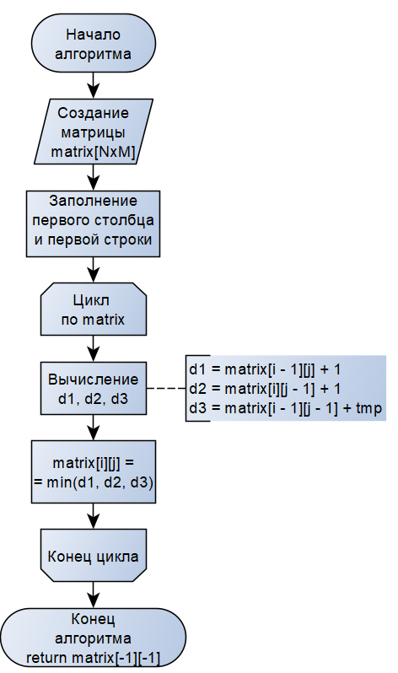

Рисунок

1. Левенштейн рекурсивный 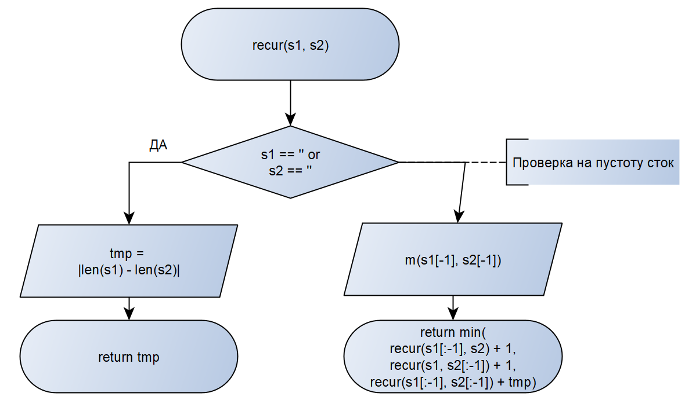

Рисунок

1. Левенштейн рекурсивный с заполнением матрицы 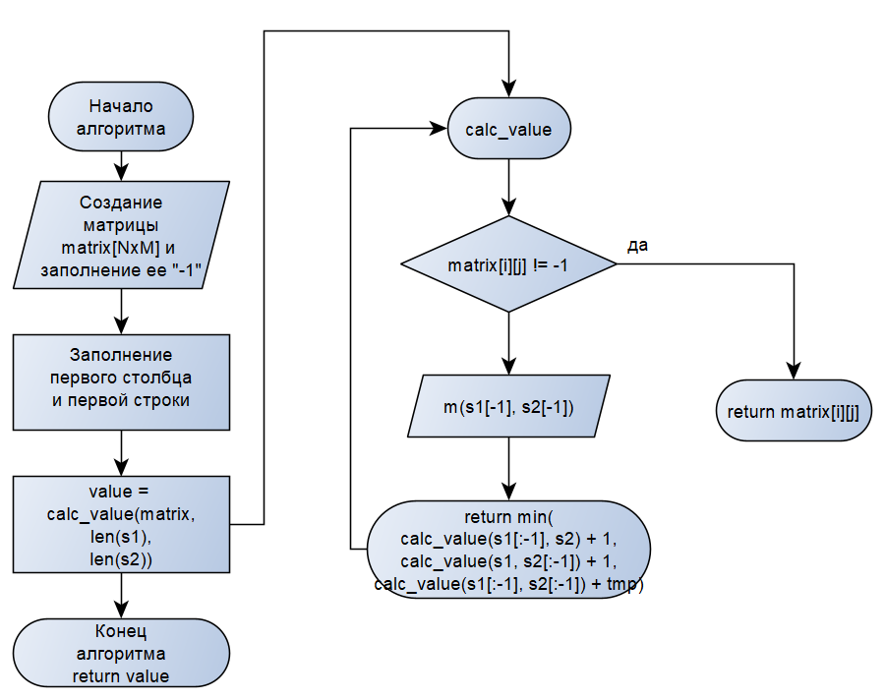

Рисунок

1. Дамерау-Левенштейн матричный

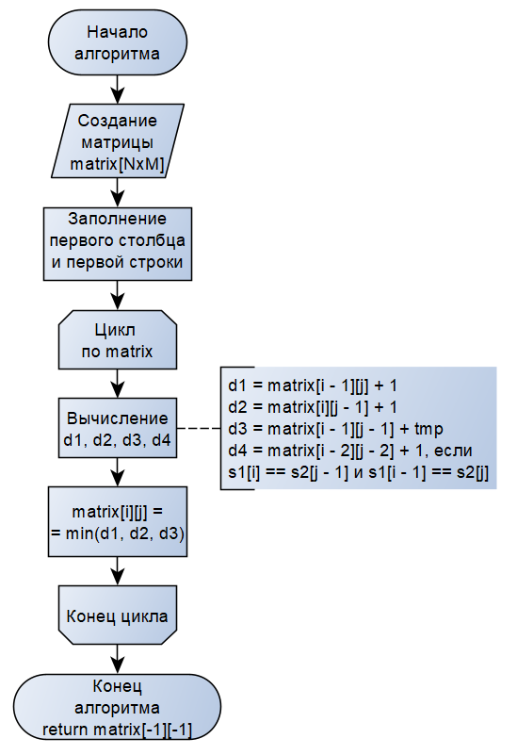

Рисунок

# Технологическая часть

В качестве языка программирования был выбран python, т.к. данный язык программирования позволяет написать программу за кратчайшее время. Для замера процессорного времени была использована стандартная библиотека time.

## Реализация алгоритмов

def calc\_dist\_matrix(s1, s2, printable=False):  
 matr = np.eye(len(s1) + 1, len(s2) + 1)  
   
 for i in range(len(s1) + 1):  
 matr[i][0] = i  
 for j in range(len(s2) + 1):  
 matr[0][j] = j  
   
 for i in range(len(s1)):  
 for j in range(len(s2)):  
 d1 = matr[i + 1][j] + 1  
 d2 = matr[i][j + 1] + 1  
 if s1[i] == s2[j]:  
 d3 = matr[i][j]  
 else:  
 d3 = matr[i][j] + 1  
 matr[i + 1][j + 1] = min(d1, d2, d3)

Листинг 1. Левенштейн матричный

def calc\_dist\_recur(s1, s2, printable=False):  
 if debug or printable:  
 print(s1, s2)  
  
 if s1 == '' or s2 == '':  
 return abs(len(s1) - len(s2))  
 tmp = 0 if (s1[-1] == s2[-1]) else 1  
 return min(calc\_dist\_recur(s1[:-1], s2) + 1,  
 calc\_dist\_recur(s1, s2[:-1]) + 1,  
 calc\_dist\_recur(s1[:-1], s2[:-1]) + tmp)

Листинг 2. Левенштейн рекурсивный

def calc\_dist\_recur\_matrix(s1, s2, printable=False):  
 def calc\_value(matr, i, j):  
 if matr[i][j] != -1:  
 return matr[i][j]  
 else:  
 tmp = 0 if (s1[i - 1] == s2[j - 1]) else 1  
 matr[i][j] = min(calc\_value(matr, i - 1, j) + 1,  
 calc\_value(matr, i, j - 1) + 1,  
 calc\_value(matr, i - 1, j - 1) + tmp)  
 return matr[i][j]  
  
 matr = np.full((len(s1) + 1, len(s2) + 1), -1)  
 for i in range(len(s1) + 1):  
 matr[i][0] = i  
 for j in range(len(s2) + 1):  
 matr[0][j] = j  
 value = calc\_value(matr, len(s1), len(s2))

Листинг 3. Левенштейн рекурсивный с заполнением матрицы

def calc\_dist\_damerau(s1, s2, printable=False):  
 matr = np.eye(len(s1) + 1, len(s2) + 1)  
  
 for i in range(len(s1) + 1):  
 matr[i][0] = i  
 for j in range(len(s2) + 1):  
 matr[0][j] = j  
  
 for i in range(len(s1)):  
 for j in range(len(s2)):  
 d1 = matr[i + 1][j] + 1  
 d2 = matr[i][j + 1] + 1  
 if s1[i] == s2[j]:  
 d3 = matr[i][j]  
 else:  
 d3 = matr[i][j] + 1  
 if s1[i] == s2[j - 1] and s1[i - 1] == s2[j] and i > 0 and j > 0:  
 d4 = matr[i - 1][j - 1] + 1  
 else:  
 d4 = d1  
 matr[i + 1][j + 1] = min(d1, d2, d3, d4)

Листинг 4. Дамерау-Левенштейн матричный

def time\_analyze(function, iterations, length=5):  
 t1 = process\_time()  
 for \_ in range(iterations):  
 s1 = random\_string(length)  
 s2 = random\_string(length)  
 function(s1, s2, False)  
 t2 = process\_time()  
 return (t2 - t1) / iterations

Листинг 5. Функция подсчета среднего времени выполнения программы для строк длиной length.

## Тестирование функций

Для тестирования функций была использована стандартная библиотека языка python – unittest. Все функции протестированы на пустые входящие строки, а также на различные другие входные данные. Для алгоритма Дамерау – Левенштейна существует дополнительные отдельные тесты на транспозицию.

# Экспериментальная часть

При запуске программы первое, что попадается пользователю на глаза – это интуитивно понятный интерфейс.

## Интерфейс

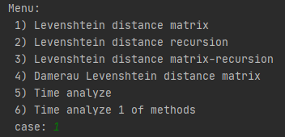

Рисунок

## Тесты

Все тесты будут проходить на словах «*тело*» и «*столб*»

1. Матричный Левенштейн

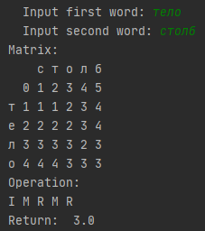

Рисунок

1. Рекурсивный Левенштейн

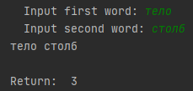

Рисунок

1. Рекурсивный с заполнением матрицы Левенштейн

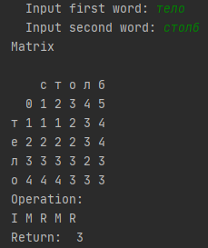

Рисунок

1. Матричный Дамерау-Левенштейн

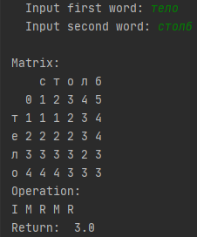

Рисунок

Далее можно сравнить алгоритмы по времени. Для этого в программе мы замеряем процессорное время для выполнения n – количества вычислений для строк одинаковой длины.

## Сравнение алгоритмов по времени

Составим таблицу замеров

|  |  |  |
| --- | --- | --- |
| Метод | Длина строк | Среднее время, сек |
| Левенштейн матричный | 5 | 0.00008750 |
| Левенштейн матричный | 10 | 0.00029531 |
| Левенштейн рекурсивный | 5 | 0.00123438 |
| Левенштейн рекурсивный | 10 | 5.73437500 |
| Левенштейн рекурсивный с заполнением матрицы | 5 | 0.00012969 |
| Левенштейн рекурсивный с заполнением матрицы | 10 | 0.00046875 |
| Дамерау-Левенштейн | 5 | 0.00008906 |
| Дамерау-Левенштейн | 10 | 0.00032188 |

Таблица 1. Сравнение алгоритмов по времени.

Все вычисления производились на случайных строках при более чем 1000 итераций.

**Вывод**: у матричных алгоритмов время пропорционально квадрату длины строк (при увеличении строки в два раза, время увеличивается в четыре раза). Рекурсивный метод показывает наихудшее время, это связано с повторным вычислением одних и тех же значений. Матричный Левенштейн и матричный Дамерау-Левенштейн показывают практически одинаковое значение. Матричный Левенштейн немного быстрее, однако необходимо учитывать то, что Дамерау-Левенштейн отвечает на другую задачу.

Сравнение алгоритмов по затраченной памяти**:**

Все значения получены с помощью стандартной библиотеки python – sys.

1. Матричный Левенштейн:

|  |  |
| --- | --- |
| Тип | Размер, байт |
| Матрица N\*M | 56 + 8 \* N \* M |
| Переменные | 4 \* 16 |
| Передача параметров | 50 + n + m |
| **Сумма:** | **154 + 8 \* N \* M + N + M** |

Таблица 2. Необходимая память

1. Рекурсивный Левенштейн

|  |  |
| --- | --- |
| Тип | Размер, байт |
| Переменные | 16 \* max\_depth |
| Передача параметров | (50 + n + m) \* max\_depth |
| **Сумма:** | **(66 + n + m) \* max\_depth** |

Таблица 3. Необходимая память

1. Рекурсивный с заполнением матрицы Левенштейн

|  |  |
| --- | --- |
| Тип | Размер, байт |
| Матрица | 56 + 8 \* n \* m |
| Переменные | 16 \* max\_depth |
| Передача параметров | (50 + n + m) \* max\_depth |
| **Сумма:** | **56 + 8 \* n \* m + (66+ n + m) \* max\_depth** |

Таблица 4. Необходимая память

1. Матричный Дамерау-Левенштейн

|  |  |
| --- | --- |
| Тип | Размер, байт |
| Матрица | 56 + 8 \* n \* m |
| Переменные | 80 |
| Передача параметров | 50 + n + m |
| **Сумма:** | **186 + 8 \* n \* m + n + m** |

Таблица 5. Необходимая память

, где max\_depth – максимальная глубина рекурсии

**Вывод:** при большой длине строк, матричные методы занимают огромное количество памяти, в отличии от рекурсивного алгоритма. Сравнивая алгоритмы, можно прийти к тому, что память для рекурсивного алгоритма зависит от n (длины строк), как 2\*n^2 + 66\*n, в то время, как память, необходимая для матричного алгоритма – (8 \* n^2 + 2\*n), это говорит нам о том, что до n равном 10 включительно по памяти выигрывает матричный метод, начиная с длины строки 11 и более, рекурсивный алгоритм тратит меньше памяти чем матричный.

Заключение**:**

В ходе работы были изучены алгоритмы нахождения расстояния Левенштейна и Дамерау–Левенштейна различными алгоритмами. Было выполнено сравнение разных алгоритмов по нахождению расстояния Левенштейна по затраченным ресурсам. Было установлено, что рекурсивный алгоритм занимает гораздо меньше памяти при работе со строками большой длины, чем матричные алгоритмы. Однако матричные алгоритмы отмечаются своим быстродействием. Также в ходе работы были реализован программный код алгоритмов по нахождению расстояния Левенштейна.

Список литературы**:**

1. Дж. Макконнелл. Анализ алгоритмов. Активный обучающий подход.-

М.:Техносфера, 2017.